ĐỀ THI THỰC HÀNH LTHDT
ĐỀ 1

THỜI GIAN LÀM BÀI: 60 Phút
QUY ĐỊNH CHUNG:
1.Tạo file với tên là Hoten_MSSV.java và lưu vào ổ D:\
2.Sinh viên ghi rõ thông tin trên đầu file bài làm của mình:
Ví dụ: /* Ho va Ten : Tran Van A
MSSV : 121212
Lop : 09CTH4
De : 7 (nếu làm đề 7) */
2. Sinh viên cài đặt bằng ngôn ngữ Java
3. Không nhận và chấm bài nộp trễ hoặc đặt sai tên với bất kỳ lý do nào
4. Bài giống nhau 0 đ TH

Lưu ý: Đọc kỹ đề trước khi làm. Ví dụ: có những lớp nào? Thuộc tính nào? Phương thức nào? Cơ chế đa hình ở phương thức nào?

Câu lạc bộ bóng đá ABC quả lý nhân sự của mình gồm các cầu thủ và nhân viên.
Nhân viên:
- Chức danh (VD: HLV , Trợ lý HLV, Bác sĩ, Bảo vệ)
Cầu thủ
- Nguyên quán
- Vị trí thi đấu (VD:tiền đạo ,tiền vện, trung phong, hậu vệ , thủ môn….)

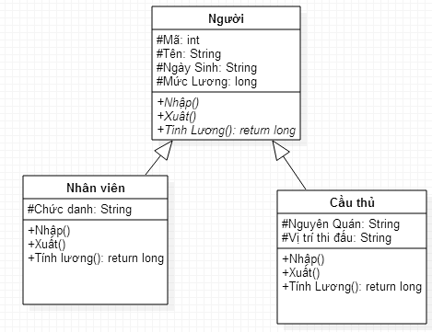
Thông tin các ký hiệu : “+” public “-” private “#”protected
Yêu cầu:

- Xây dựng các lớp theo sơ đồ phân cấp (4.5đ).
Lương cho nhân viên và cầu thủ được tính như sau:
- Nhân viên : nếu chức danh là HLV thì lương của người này sẽ được cộng thêm 30% mức lương . Các nhân viên khác lương sẽ được cộng thêm 15% mức lương.
- Cầu thủ: Mức lương + Thưởng 20% Mức lương nếu vị trí là “Tiền đạo”, các cầu thủ khác Lương = Mức lương

- Xây dựng 2 Phương thức khởi tạo (constructor) cho các lớp đó(1đ).
- Viết chương trình gồm các chức năng sau: (2.5đ)
  - Nhập thông tin cho1 cầu thủ
  - Nhập thông tin cho 1 nhân viên
  - Xuất danh sách cầu thủ và lương của mỗi cầu thủ
  - Xuất danh sách nhân viên và lương của mỗi nhân viên
  - Kết thúc chương trình

